新 书 推 荐

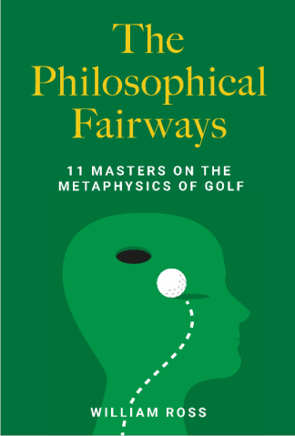
中文书名：《果岭上的哲思课》
英文书名：THE PHILOSOPHICAL FAIRWAYS
作 者：William Ross
出 版 社：Lyons Press
代理公司：JDA/ANA/Jessica
页 数：192页
出版时间：2027年3月
代理地区：中国大陆、台湾
审读资料：电子稿
类 型：大众哲学

内容简介：

跨越2500年的思想，将改变你的比赛

《果岭上的哲思课》为高尔夫文学开启了全新的篇章，满足了球手们一直感受却从未言说的渴望：在更深的层面上理解这项运动。通过将历史上最伟大哲学家的智慧直接带到球场上，这本书揭示了为什么仅仅依靠技术往往不够，以及永恒的思想如何能够释放表现、稳定性和乐趣。从亚里士多德的中庸之道到老子的无为而为，再到克尔凯郭尔的信仰之跃，每一章都解释了为什么球手们在拥有完美技术的情况下仍然挣扎，以及这些永恒的法则如何能够为从年轻球员到资深职业选手的各个水平释放潜力。

从来没有人以这种方式理解过高尔夫——也没有球手会再以同样的眼光看待这项运动。《果岭上的哲思课》为球手们提供了他们一直缺乏的东西：一种既实用又深刻的理解基础。它能引起共鸣是因为它具有普遍性——将障碍变成导师，将挫败变成心流，将每一轮比赛变成一次打得更好的机会。它不仅仅是一本关于运动的书，更是一部将重塑未来几代人如何打球、教学和理解高尔夫的作品——球手们会一次又一次地重温它，因其有益、迷人且富有趣味的指导。

作者简介：

威廉·罗斯（William Ross）是哲学专业出身，策略师为职业，以高尔夫为痴迷。他在里德学院获得哲学学士学位，数十年来沉浸在智慧传统和寻求更深层观看方式之中。四十五岁时，他开始打高尔夫，并迅速认识到它不仅仅是一项运动：它是真理、美、挫败和快乐的活生生的隐喻。

全书目录：

致谢
作者说明
导言

第一章：亚里士多德与正确行动的架构
第二章：老子——不强求的挥杆
第三章：苏格拉底与审视过的比赛
第四章：佛陀——苦、球场与不肯放下的心
第五章：塞涅卡——通过掌控自我来掌控高尔夫
第六章：孔子与君子之球
第七章：尼采——球场上的权力意志
第八章：西蒙娜·德·波伏瓦——真诚地打球
第九章：克尔凯郭尔——高尔夫挥杆中的存在主义信仰之跃
第十章：维特根斯坦与高尔夫的語言游戏
第十一章：柏拉图——理型与理想挥杆
第十二章：走出洞穴

球场札记

内文插图：
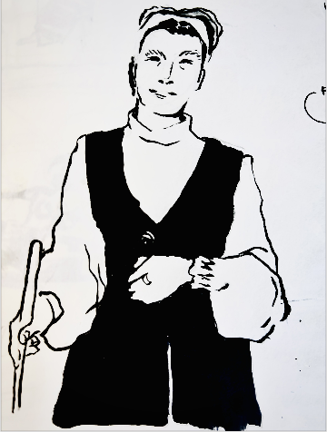

感谢您的阅读！
请将反馈信息发至：版权负责人
Email：Rights@nurnberg.com.cn
安德鲁·纳伯格联合国际有限公司北京代表处
北京市海淀区中关村大街甲59号中国人民大学文化大厦1705室, 邮编：100872
电话：010-82504106, 传真：010-82504200
公司网址：http://www.nurnberg.com.cn
书目下载：http://www.nurnberg.com.cn/booklist_zh/list.aspx
书讯浏览：http://www.nurnberg.com.cn/book/book.aspx
视频推荐：http://www.nurnberg.com.cn/video/video.aspx
豆瓣小站：http://site.douban.com/110577/
新浪微博：安德鲁纳伯格公司的微博_微博 (weibo.com)
微信订阅号：ANABJ2002


